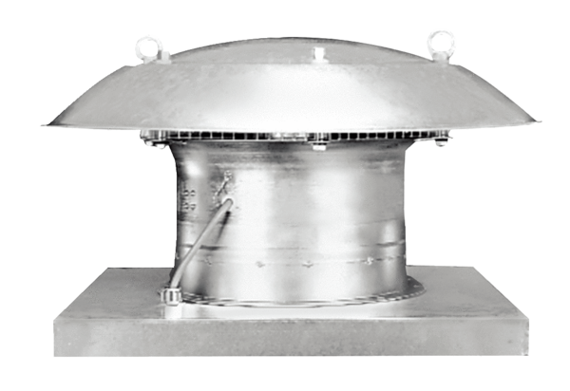Tourelle d'extraction hélicoïde DZD 60/6 BUnité de conditionnement : 1 pièceGamme: C
Numéro de référence : 0087.0228Fabricant : MAICO

